Шапошникова Светлана

Blender на уроке физики

В настоящее время некоторые образовательные учреждения используют компьютер не только на уроках информатики. Очевидно, в ближайшем будущем, следует ожидать дальнейшее продвижение информационных технологий во все сферы образовательной среды и применение компьютера во всех предметных областях, будь то математика или рисование. Помимо специальных программных продуктов, предназначенных исключительно для целей изучения конкретных предметов, могут применяться и профессиональные программные среды, которые, так или иначе, могут помочь в изучении определенной науки. Например, программы для создания трехмерной графики иногда используются на уроках геометрии. В методической литературе можно найти статьи, описывающие некоторые особенности применения 3D Max для изучения стереометрии (раздела геометрии, посвященного фигурам в трехмерном пространстве). Однако для этих же целей прекрасно подойдет и Blender (www.blender.org) — среда для создания трехмерной графики, анимации и игр. При этом Blender распространяется под лицензией GNU General Public License.
Кроме того, в Blender есть одно преимущество, по-сравнению с другими средами трехмерного моделирования, — это наличие так называемого «игрового движка» (он же game engine, gBlender). Данный движок позволяет моделировать физический мир, в частности «ньютоновскую» физику: массу, силу, взаимодействие тел. При этом знания самой среды Blender могут оставаться минимальными. Это наводит на мысль, что Blender вполне применим на уроках физики. Помимо «среды для опытов» Blender может использоваться для создания виртуальных лабораторий (однако это требует несколько больших знаний самой среды и программирования).
Итак, прорисовываются следующие варианты применения Blender для изучения физики:
- непосредственное использование Blender (game engine) как виртуальной лаборатории;
- создание отдельных приложений-виртуальных лабораторий;
- создание демонстрационных моделей.
Посмотрим как это может быть реализовано.

Непосредственное использование Blender (game engine) как виртуальной лаборатории

Описаний Blender на русском языке не так уж и много. Однако наиболее полное можно найти, например, здесь: http://blender3d.org.ua/?nt/72
Для того, чтобы исследовать физические свойства объектов необходимо освоить среду blender на уровне умений:
- запускать программу;
- переключать вид в 3D-окне;
- переключать панели в окне кнопок;
- добавлять объекты;
- перемещать и изменять размер объектов.

Для освоения всего этого вряд ли потребуется больше часа. Причем это касается учителя, который может подготовить среду для работы учащихся, например, разместив на сцене пару шаров и плоскость. Сама же работа с игровым движком достаточно проста и требует лишь небольшой предварительной подготовки.
На панели Логика (F4) можно заставить объект подчиняться законам физики и настроить сенсоры, контроллеры и активаторы на движение в определенном направлении и воздействие с определенной силой (рис. 1). Кроме того, в Blender присутствует возможность настройки эластичности и трения (в кнопках настройки материала), силы гравитации (в настройках окружающей среды) и др.

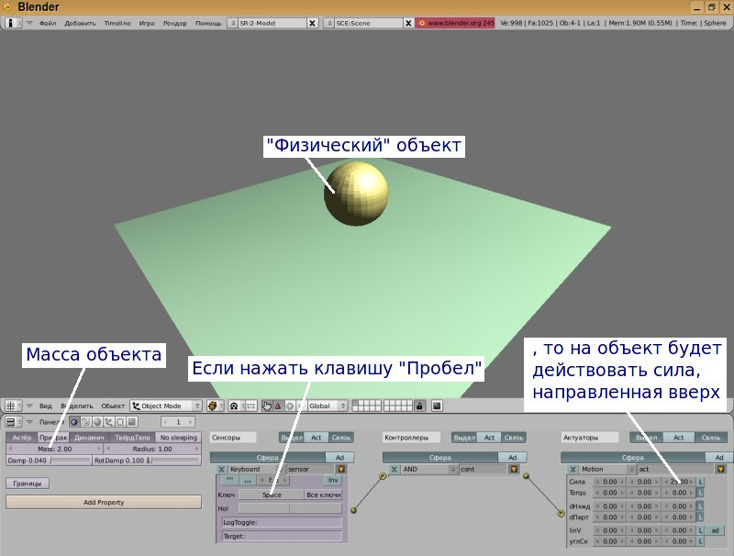

Рис. 1. Моделирование физического свойства объекта (массы)
и воздействия на него силы (направленной вверх)

Рассмотрим на примере, как можно организовать небольшую лабораторную работу на основе gBlender.
Учитель подготавливает файл blender, где на сцене размещает плоскость и пару шаров. Учащиеся предварительно должны быть ознакомлены с интерфейсом программы и уметь перемещать объекты.

Опыт 1. Зависимость ускорения от массы объекта.
- Переключиться на вид сверху (7).
- Разместить два шара у левой кромки плоскости.
- Увеличить массу одного шара с 1 до 3 «виртуальных единиц», у второго — оставить прежней.
- Первому шару добавить сенсор, контроллер и активатор. Связать их между собой.
- Задать силу по оси X в 3 «виртуальных ньютона». Отключить привязку осей к объекту (рис. I).
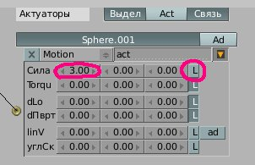
Рис. I. Настройка силы
- Повторить пп. 4, 5 для второго шара.
- Запустить игру (P). После падения шаров с плоскости выйти из режима игры (Esc).
Вопросы и задания:
    - Что вы наблюдали?
    - Объясните причину разной скорости шаров после начала движения.

Опыт 2. Зависимость импульса от силы.
- Расположить один шар у левой кромки плоскости, а второй — у правой. Шары должны находиться напротив друг друга.
- Изменить массу более тяжелого шара с 3 единиц до 1.
- У шара, находящегося с правой стороны, изменить действующую силу на противоположную и большую в два раза по модулю.
- Запустить игру (P). После падения шаров с плоскости выйти из режима игры (Esc).
Вопросы и задания:
    - Что вы наблюдали на сцене?
    - Почему один из шаров выталкивает с плоскости другой?

Опыт 3. Ускорение свободного падения g на Земле и Луне.
- Удалить шар, находящийся у левой кромки плоскости.
- Оставшийся шар расположить в центре плоскости. Удалите сенсор, контроллер и активатор.
- Установить вид из камеры (0).
- Поднять шар как можно выше, а плоскость опустить вниз (при этом и плоскость и шар должны быть видны на сцене).
- Запустить игру (P) и наблюдать скорость падения шара.
- Выйти из режима игры (Esc).
- В «кнопках мира» (рис. II) измените g с 9.8 на 1.62.
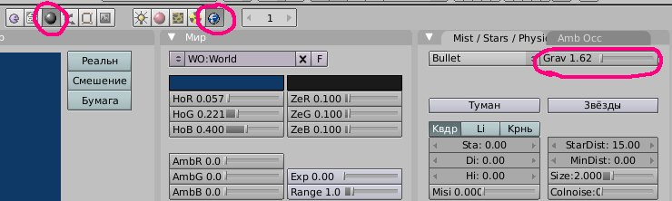
Рис. II. Настройка g

- Снова запустить игру (P) и оценить скорость падения шара.
- Выйти из режима игры (Esc).
Вопросы и задания:
    - В первом или втором случае объект падает быстрее?
    - Почему сила тяготения Земли больше, чем на Луне?

Создание приложений-виртуальных лабораторий с помощью gBlender

В отличие от предыдущего варианта здесь подразумевается создание исполняемого приложения (запускающегося без программы Blender). В Blender есть возможность создания таких файлов (File -> Save Runtime...). Кроме того, получаемые приложения должны отличаться интерактивностью и большей сложностью.
Небольшой пример: модель «Рычаг» (рис. 2).
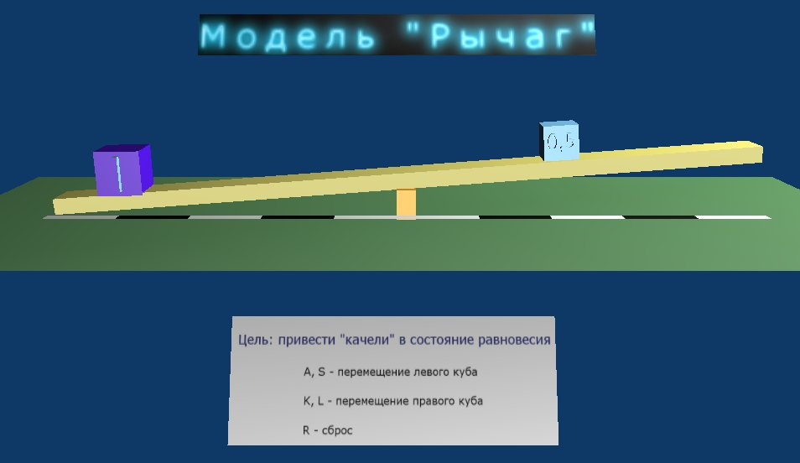

Рис. 2. Модель «Рычаг»

В этой модели реализована возможность перемещения объектов с помощью клавиатуры (в данном случае кубики могут перемещаться по перекладине). Левый куб имеет массу в одну «виртуальную единицу», а правый в половину единицы. Согласно «правилу рычага» равновесие достигается в момент, когда произведение массы на длину плеча с одной стороны равно аналогичному произведению с другой стороны. Несмотря на то, что данная модель весьма проста, она позволяет оценить возможности игрового движка для создания интерактивных моделей (кстати, с помощью game engine некоторые умельцы создают игры).
Для создания более сложных приложений в gBlender необходимы ни только более глубокие знания самой среды, но и навыки программирования, т.к. здесь часто используются скрипты на языке программирования Python.

Создание демонстрационных моделей

В отличие от предыдущих вариантов в таких моделях отсутствует интерактивность. Конечный продукт - это анимация (фильм) или трехмерное изображение.
В Blender, также как и в других средах трехмерного моделирования, можно моделировать механизмы, их составные части (шестеренки, пружины, резьбу), создавать динамические системы (дым, капли воды и др.), моделировать желеобразные структуры, ветер и др. (рис. 3).

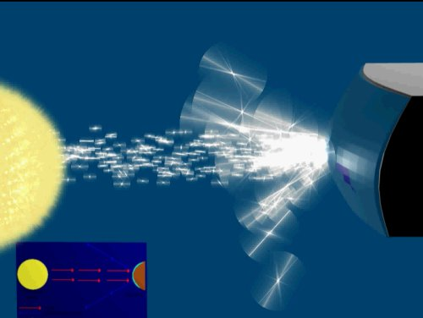

Рис. 3. Демонстрационная модель
«Отражение лучей от выпуклого зеркала»

Такой вариант использования Blender не отличается от использования других программ трехмерного моделирования. Подобные модели уже давно создаются в 3D Max и подобных средах. Преимущество Blender здесь одно — бесплатность среды для пользователя.

Итак, в конце хотелось бы предположить адекватную оценку эффективности применения Blender для изучения предмета «физика».
Конечно, большинство «опытов», реализуемых в game engine, осуществимы с реальными предметами в реальном мире. Создание полноценных виртуальных лабораторий предполагает владение навыками моделирования и программирования. Кроме того, документации на русском языке с описанием возможностей игрового движка очень мало. Поэтому использование gBlender непосредственно на уроке физики — это скорее на любителя, педагога-«экстремала». А вот использовать Blender в качестве основы элективного курса по информатике для учащихся классов с физико-математическим уклоном или в системе дополнительного образования может быть полезно. Такой курс позволит изучить большинство возможностей программы, познакомит учащихся с компьютерным моделированием, актуализирует и углубит знания по физике.

Информационные источники:

- Азимов А. Популярная физика. От архимедова рычага до квантовой механики. - М.: ЗАО Центрполиграф, 2006. - 752 с.
- Википедия – свободная энциклопедия (http://ru.wikipedia.org).
- Прахов А. «Ни строчки кода». Журнал LinuxFormat № 1 — 2008
- Boralli, F. BsoD/Introduction to Physical Simulation. (http://wiki.blender.org/index.php/Main_Page)
- Chronister J. Основы Blender v.2.42a (второе издание). Перевод Корбут Ю. (http://blender3d.org.ua/?nt/72)
- Kauppi M, Wartmann C. Blender Gamekit 2nd edition (http://download.blender.org/documentation/gamekit1/)
- MalCanDo. BsoD/Introduction to the Game Engine. (http://wiki.blender.org/index.php/Main_Page)

